Deel 16 — Securityarchitectuur
Werkboek met opdrachten
Cursus Softwarearchitectuur · Niveau 2 (CPSA-A) · Deel 16 van 28

Materiaal
- Bijlage AU: C4-niveau 2 en 3 van Mutatie 2.0 na de splitsing, met gegevensstromen
- Bijlage AV: het interviewverslag met de security officer uit deel 2 van niveau 1, volledig
- Bijlage AW: een steekproef van 200 logregels uit de acceptatieomgeving
- Bijlage AX: het autorisatiemodel zoals het nu is ontworpen — rollen, rechten en toewijzingen
- Bijlage AY: vier voorvallen uit de sector, geanonimiseerd, met hun oorzaak
- Uw kwaliteitsscenario's, cross-cutting concepten en aggregaten

Opdracht 16.1 — Vertrouwensgrenzen tekenen (groepen van vier, 30 minuten)
Neem het beeld uit bijlage AU.
- a) Teken alle vertrouwensgrenzen in. Hoeveel zijn het er?
- b) Bepaal per grens: wat gaat er over, en wat gebeurt er nu op die grens?
- c) Zoek de grenzen waar nu níéts gebeurt. Er zijn er minstens twee.
- d) De grens tussen modulith en conversiedienst: is die "intern en dus vertrouwd"? Verdedig uw antwoord, en beschrijf wat er misgaat bij de andere keuze.
- e) Welke grens is nieuw sinds deel 13, en welke sinds deel 15?
UITWERKING
Uitwerking 16.1

a/b) Zeven grenzen, zoals in de reader. Groepen die op vier uitkomen, missen doorgaans de uitrolstraat en de gedeelde opslag.
c) Waar nu niets gebeurt — twee gevallen die vrijwel elke groep vindt:
- De grens tussen modulith en conversiedienst. Na de splitsing is dit een netwerkgrens en er is niets ingericht: de aanroep wordt vertrouwd omdat hij "van binnen" komt.
- De uitrolstraat naar productie. Artefacten worden uitgerold zonder dat hun herkomst wordt vastgesteld.

Een derde die groepen minder vaak vinden: de gedeelde opslag voor bijlagen uit deel 15. Wie daar rechtstreeks bij kan, kan bij scheidingsdocumenten — en die bevatten gevoelige relatiegegevens.
d) Nee, zij is niet vertrouwd, en het argument is niet theoretisch: wie via een willekeurige component binnenkomt, kan zich anders vrij bewegen. De conversiedienst heeft toegang tot deelnemersgegevens van 60.000 mensen en tot de doorgifte naar de kernadministratie.
Wat er misgaat bij de andere keuze is niet dat het meteen fout loopt, maar dat het onherstelbaar wordt: interne authenticatie achteraf invoeren in een systeem dat ervan uitgaat dat interne aanroepen vertrouwd zijn, raakt elke aanroeper.
e) Nieuw sinds deel 13: modulith ↔ conversiedienst. Nieuw sinds deel 15: uitrolstraat → productie, en de gedeelde opslag.
Het patroon dat u wilt laten zien: elke architectuurbeslissing in de voorgaande delen heeft een vertrouwensgrens toegevoegd, en geen van die beslissingen is genomen met security in gedachten. Dat is normaal en het is precies waarom dreigingsmodellering een terugkerende activiteit is en geen eenmalige.

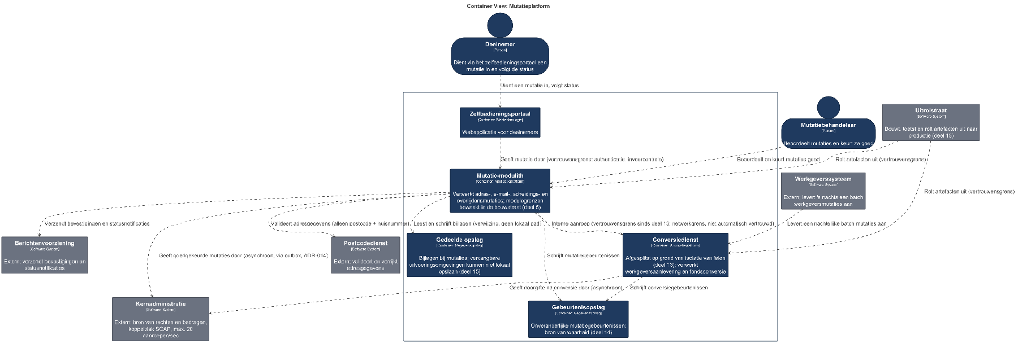
Bijlage AU (niveau 2, container) — Mutatieplatform na de splitsing van deel 13, met event sourcing (deel 14) en de infrastructuuraanvullingen uit deel 15 — gerenderd met Structurizr, het beeld waarop de vertrouwensgrenzen van deze opdracht worden ingetekend
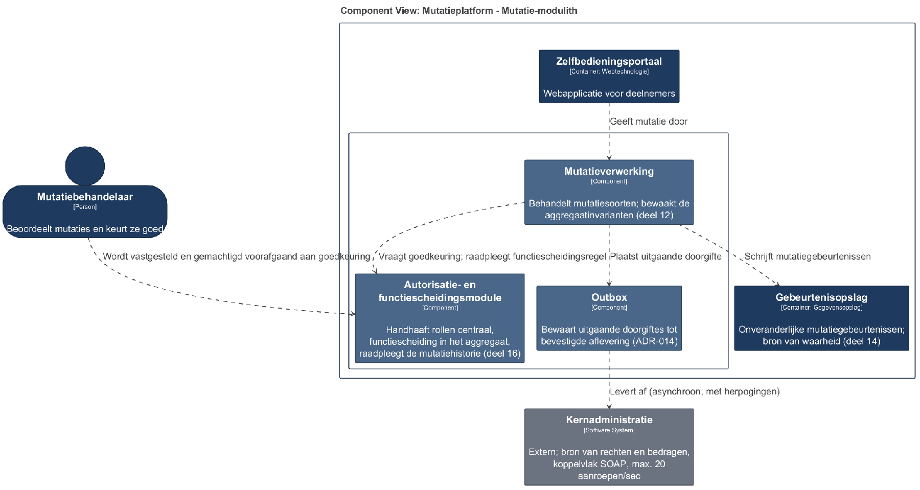
Bijlage AU (niveau 3, component) — de mutatie-modulith uitgesplitst: mutatieverwerking, de autorisatie- en functiescheidingsmodule (paragraaf 16.4), en de outbox — gerenderd met Structurizr

Opdracht 16.2 — Dreigingsmodellering (hele groep, 60 minuten)
Wij voeren een dreigingsmodelleringssessie uit op het beeld van bijlage AU met uw grenzen uit opdracht 16.1.
Opzet:
- Beeld en grenzen ophangen (5 min).
- Per categorie doorlopen (35 min) — identiteitsmisbruik, manipulatie, ontkenning, informatielekkage, verstoring, rechtenverhoging. Per categorie: welk element of welke stroom is kwetsbaar?
- Noteren met een inschatting van waarschijnlijkheid en gevolg (10 min).
- Prioriteren en eigenaren toewijzen (10 min).
Regels voor de sessie:
- Iedereen mag een dreiging noemen; niemand mag hem meteen weerleggen. Weerleggen komt in stap 3.
- "Dat kan niet want we hebben een firewall" is geen weerlegging maar een aanname die u opschrijft.
- Een dreiging zonder eigenaar en termijn is een aantekening.
Vergelijk uw uitkomst achteraf met de vier zwaarste uit de reader. Wat had u niet, en wat had de reader niet?
UITWERKING
Uitwerking 16.2

Geen modelantwoord. Waarop u let:
De vier zwaarste uit de reader komen doorgaans allemaal boven, met uitzondering van ontkenning — die wordt in ongeveer de helft van de groepen gemist, omdat teams onweerlegbaarheid niet als securityvraag zien maar als auditvraag.
Dat is een nuttige constatering: QS-4 is niet alleen een reconstructie-eis maar ook een onweerlegbaarheidsmaatregel. Een audittrail die de applicatie kan wijzigen, bewijst niets — dat stond al in deel 8 en krijgt hier zijn tweede rechtvaardiging.
Wat groepen vinden dat níét in de reader staat, en dat vaak terecht is:
- Verstoring: een werkgever levert een batch aan die het nachtvenster volledig vult, waardoor de andere elf niet meer verwerkt worden. Geen kwaadwilligheid nodig — een fout in hun systeem volstaat.
- Informatielekkage: het statusoverzicht toont bij een scheidingsmutatie gegevens van de ex-partner aan de deelnemer die inlogt.

Het tweede is scherp en het is een echte ontwerpvraag: bij een scheidingsmutatie zijn er twee betrokkenen met verschillende inzagerechten op hetzelfde dossier. Dat is de vierde bounded context uit deel 11, die nu een concreet probleem oplevert.
Waarop u de sessie beoordeelt: krijgt elke dreiging een eigenaar en een termijn? En is er ergens "dat kan niet want firewall" gezegd en als aanname opgeschreven in plaats van als weerlegging geaccepteerd?

Opdracht 16.3 — Functiescheiding ontwerpen (duo's, 35 minuten)
Bijlage AV bevat het volledige interview met de security officer.
- a) Formuleer de functiescheidingsregel in domeintaal, zo precies dat een ontwikkelaar hem kan bouwen.
- b) Waar leeft die regel? Wijs het aggregaat aan en beschrijf de methode.
- c) Beantwoord de drie ontwerpvragen uit paragraaf 16.4: 1. Over welke periode geldt de scheiding? 2. Wat gebeurt er bij een kleine bezetting? 3. Wie mag overrulen, en hoe wordt dat zichtbaar?
- d) Voor elke van de drie: wie beantwoordt de vraag? Als u "de architect" antwoordt, controleer dat nog eens.
- e) Een generiek toegangsproduct wordt aangeschaft. Welk deel van deze regel kan het product afdwingen, en welk deel niet? Wat betekent dat voor uw pakketkeuze?
Onderdeel e) verbindt met de subdomeinclassificatie uit deel 11.
UITWERKING
Uitwerking 16.3

a) De regel in domeintaal:
Een medewerker die een mutatie op een deelnemer heeft ingediend of gewijzigd, mag geen mutatie op diezelfde deelnemer goedkeuren binnen dezelfde behandelperiode.
Groepen die schrijven "de indiener mag niet goedkeuren" hebben een te smalle regel: de zorg van de security officer ging over een adreswijziging gevolgd door een uitkeringsopdracht — twee verschillende mutaties op dezelfde deelnemer.
b) In het mutatieaggregaat, in de goedkeurmethode, met een raadpleging van de recente mutatiehistorie van die deelnemer. Niet in een autorisatielaag, want die kent de historie niet.
c/d) De drie vragen en wie ze beantwoordt:
- Periode. Verdedigbare antwoorden lopen van "dezelfde dag" tot "dezelfde mutatiereeks". Dit is een compliancebesluit, want het bepaalt hoeveel restrisico wordt geaccepteerd.
- Kleine bezetting. Bij één aanwezige behandelaar loopt een mutatie vast. Er moet een uitwijkweg zijn: een tweede persoon met een andere rol, of uitstel naar de volgende werkdag. Dit beantwoordt de operationeel manager, want het raakt de doorlooptijd waarop hij wordt afgerekend.
- Overrulen. Er moet een noodprocedure zijn, en die moet zichtbaar zijn: expliciet gemarkeerd, met reden, en achteraf beoordeeld. Dit beantwoordt compliance, en de architect zorgt dat de markering onvermijdelijk is.

Als u bij een van de drie "de architect" hebt geantwoord, hebt u een besluit naar u toegetrokken dat elders hoort. Dit is dezelfde les als bij het verwijderrecht in deel 14, en het is het patroon dat in niveau 3 centraal staat.
e) Een generiek product dwingt af: authenticatie, rollen, rechten, sessiebeheer. Het dwingt niet af: een regel die afhangt van wat deze persoon eerder op dit dossier deed.
Voor de pakketkeuze betekent dat splitsen: koop het generieke deel, houd functiescheiding in het kerndomein. Groepen die het hele toegangsbeheer kopen en dan ontdekken dat functiescheiding er niet in past, maken de fout die in deel 11 al werd voorspeld.

Opdracht 16.4 — Logregels beoordelen (individueel, 20 minuten)
Bijlage AW bevat 200 logregels uit de acceptatieomgeving.
- a) Zoek de regels die persoonsgegevens bevatten. Hoeveel zijn het er, en om welke soorten gaat het?
- b) Welke regel is het ernstigst, en waarom?
- c) Voor elke gevonden regel: wat had er in plaats daarvan moeten staan om nog steeds bruikbaar te zijn voor beheer?
- d) Hoe voorkomt u dit structureel? Plaats uw maatregel op de borgingsladder uit deel 9.
- e) De lezerskring van deze logs bestaat uit twaalf mensen bij beheer en leverancier. Verandert dat uw oordeel? Waarom?
UITWERKING
Uitwerking 16.4

a) In bijlage AW bevatten ongeveer twaalf van de 200 regels persoonsgegevens: volledige adressen (vier regels), burgerservicenummers (twee), namen in combinatie met een mutatiesoort (vijf), en één regel met de volledige inhoud van een scheidingsmutatie.
b) De ernstigste is de laatste, en om drie redenen tegelijk: zij bevat gegevens over de relatie tussen twee personen, zij betreft een derde die geen deelnemer hoeft te zijn, en zij staat in een logbestand met een lezerskring van twaalf mensen inclusief een externe leverancier.
c) In plaats van de gegevens: een verwijzing (mutatie-identificatie, deelnemersnummer) plus de correlatie-identificatie. Beheer heeft die nodig om te diagnosticeren; de inhoud heeft het niet nodig.
Dat is de toets: kan beheer met een verwijzing zijn werk doen? Vrijwel altijd ja. De volledige inhoud staat er omdat het ooit handig was tijdens het bouwen, en is nooit weggehaald.
d) Op de borgingsladder: controleerbaar. Een controle in de uitrolstraat die faalt bij het loggen van velden die als persoonsgegeven zijn gemarkeerd. Dat vraagt dat uw domeintypen die markering dragen — en dat is een argument voor waardeobjecten uit deel 12 dat u waarschijnlijk niet had verwacht.
Een Burgerservicenummer als eigen type kan zijn eigen weergave bepalen: standaard gemaskeerd, alleen expliciet volledig. Dat maakt de fout moeilijk in plaats van verboden — de sterkste vorm.
e) Ja, de lezerskring verandert het oordeel, en in beide richtingen. Twaalf mensen inclusief een externe partij maakt het ernstiger dan een logbestand dat alleen de bouwer leest. Maar het maakt de maatregel ook duidelijker: de vraag is niet "mag dit in een log" maar "mogen deze twaalf mensen dit weten".

Opdracht 16.5 — De uitrolstraat als aanvalsweg (groepen van vier, 25 minuten)
- a) Beschrijf drie manieren waarop iemand via de uitrolstraat code in productie zou kunnen krijgen zonder review.
- b) Welke maatregelen sluiten elk daarvan af?
- c) Wie heeft er vandaag toegang tot de straat, en is dat dezelfde groep als wie toegang tot productie heeft? Zo nee, is dat verdedigbaar?
- d) Formuleer de functiescheidingsregel voor het uitrolproces. Vergelijk hem met de regel uit opdracht 16.3 — wat valt op?
- e) Uitrolsnelheid is een securityeigenschap. Leg uit waarom, met een concreet scenario waarin een trage straat een beveiligingsprobleem veroorzaakt.
UITWERKING
Uitwerking 16.5

a) Drie manieren:
- Rechtstreeks een artefact in de uitrolomgeving plaatsen, buiten de straat om.
- De configuratie van de straat wijzigen zodat de reviewstap wordt overgeslagen.
- Een afhankelijkheid wijzigen die tijdens het bouwen wordt opgehaald, zonder de eigen broncode aan te raken.

De derde is de subtielste en de meest actuele.
b) Respectievelijk: alleen de straat mag uitrollen (technisch afgedwongen, niet afgesproken); wijzigingen aan de straatconfiguratie doorlopen dezelfde review als code; en afhankelijkheden worden vastgezet op een geverifieerde versie met een inventaris.
c) In veel organisaties is de groep met toegang tot de straat ruimer dan de groep met toegang tot productie — en dat is niet verdedigbaar, want de straat kán productie wijzigen. Dit is een van de meest voorkomende bevindingen in dit soort sessies.
d) Wie een wijziging heeft geschreven, mag hem niet alleen goedkeuren en uitrollen.
Wat opvalt: het is dezelfde regel als in opdracht 16.3, één abstractieniveau hoger. Organisaties dwingen functiescheiding in de applicatie af en vergeten haar in het proces dat de applicatie bouwt — terwijl wie de straat beheerst, elke applicatieregel kan verwijderen.
e) Het scenario: een kwetsbaarheid in een veelgebruikte component wordt bekend, met actief misbruik binnen dagen. Uw straat vergt een vrijgaveoverleg, een testcyclus en een uitrolvenster: vier weken. In die vier weken bent u kwetsbaar, en geen enkele architectuurmaatregel helpt daartegen.
Uitrolsnelheid is dus geen gemaksvraag maar een securityeigenschap, en dat is het argument dat het vaakst ontbreekt in het gesprek over investeren in de straat.

Opdracht 16.6 — De afweging voorleggen (duo's, 30 minuten)
U moet de afweging tussen fraudepreventie en QS-5 voorleggen aan de directie.
- a) Precisieer de botsing eerst. Welke delen botsen werkelijk, en welke niet?
- b) Werk de vier opties uit paragraaf 16.8 uit met hun gevolgen. Zet er getallen bij waar u die kunt schatten: hoeveel deelnemers van 70+ doen jaarlijks een adreswijziging, en hoeveel fraudegevallen zijn er bekend?
- c) Formuleer uw advies in maximaal 150 woorden, geschikt voor een directievergadering. Het moet een aanbeveling bevatten én duidelijk maken dat het besluit niet aan u is.
- d) De directeur vraagt: "wat zou u doen?" Wat antwoordt u?
Onderdeel d) is de kern. Er is een verschil tussen een besluit nemen en een aanbeveling doen, en dat verschil moet in uw antwoord hoorbaar zijn.
UITWERKING
Uitwerking 16.6

a) De precisering. Functiescheiding betreft medewerkers en raakt QS-5 niet. Wat werkelijk botst is uitsluitend de verificatie bij zelfbediening door de deelnemer.
Dat halveert het probleem voordat u begint, en het is de belangrijkste stap: wie de botsing niet preciseert, legt de directie een grotere afweging voor dan er is.
b) De getallen zijn schattingen en dat mag, mits u dat zegt. Bij 90.000 uitkeringsgerechtigden en een verhuisfrequentie van enkele procenten per jaar gaat het om enkele duizenden adreswijzigingen door 70-plussers per jaar. Bekende fraudegevallen in deze categorie zijn zeldzaam maar de schade per geval is hoog.
Die asymmetrie is de kern van de afweging en zij moet in het advies staan: veel mensen met een klein ongemak tegenover weinig gevallen met grote schade.
c) Een sterk advies bevat: de precisering, de vier opties met gevolgen, een aanbeveling (doorgaans de risicogestuurde variant), de benoeming van wat die duurder maakt in ontwerp, en de expliciete vaststelling dat de risicobereidheid een directiebesluit is.
d) De vraag "wat zou u doen". Dit is de kern van de opdracht.
Het juiste antwoord is niet ontwijken ("dat is aan u") en niet overnemen ("ik zou X doen"). Het is:
“ik zou de risicogestuurde variant kiezen, omdat zij de meeste mensen ongemoeid laat en het risico richt op de gevallen waar het zit. Wat ik daarbij niet kan bepalen, is hoeveel fraudegevallen u acceptabel vindt — als dat er nul moeten zijn, is mijn advies anders.”
Dat antwoord doet drie dingen tegelijk: het geeft een aanbeveling, het benoemt de grond, en het maakt zichtbaar welke aanname de directeur moet invullen. Deelnemers die dat in niveau 3 kunnen, zijn goed voorbereid op het examinatoreninterview.

Opdracht 16.7 — Vier voorvallen (individueel, 20 minuten)
Bijlage AY bevat vier geanonimiseerde voorvallen uit de sector.
Bepaal per voorval:
- a) Welke vertrouwensgrens ontbrak of faalde?
- b) In welke van de zes dreigingscategorieën valt het?
- c) Welke maatregel uit dit deel had het voorkomen, en op welke borgingslaag zat die maatregel?
- d) Zou dreigingsmodellering het hebben gevonden? Wees eerlijk — bij minstens één is het antwoord nee.
UITWERKING
Uitwerking 16.7

De vier voorvallen in bijlage AY dekken samen de spreiding die u wilt laten zien.
Bij d) is het eerlijke antwoord dat dreigingsmodellering er drie van de vier zou hebben gevonden. Het vierde — een fout in de configuratie van een gedeelde opslag waardoor bestanden publiek benaderbaar werden — is geen ontwerpfout maar een uitvoeringsfout.
Dat onderscheid is belangrijk en het is het onderscheid uit deel 9: dreigingsmodellering vindt ontwerpfouten. Uitvoeringsfouten vindt u met controles in de straat en met periodieke verificatie van de werkelijke toestand.
Wie dreigingsmodellering presenteert als volledige dekking, wekt een verwachting die bij het eerste incident sneuvelt.

Opdracht 16.8 — Uw eigen systeem (individueel huiswerk, 45 minuten)
- a) Teken de vertrouwensgrenzen van uw eigen systeem. Waar gebeurt er niets?
- b) Is er ooit dreigingsmodellering gedaan? Zo nee, wat is de goedkoopste eerste stap?
- c) Bevatten uw logs persoonsgegevens? Kijk het na — schat het niet in.
- d) Kent uw organisatie een functiescheidingsregel die van dossierhistorie afhangt? Waar leeft die?
- e) Hoe lang duurt het bij u om een kwetsbare component bij te werken en in productie te krijgen?
Onderdeel c) is de opdracht met het hoogste rendement en zij wordt het vaakst overgeslagen.
UITWERKING
Uitwerking 16.8

Individueel. Bij c) is het gebruikelijke resultaat dat er méér persoonsgegevens in de logs staan dan verwacht, en dat het merendeel er ooit tijdelijk in is gezet.
De instructie "kijk het na, schat het niet in" staat er niet voor niets: bij navraag geeft vrijwel iedereen aan dat er "vast wel iets" in staat, en bij daadwerkelijk kijken blijkt het meer en gevoeliger dan gedacht.
Bij e) is het antwoord in veel organisaties weken tot maanden, en dat wordt zelden als securityprobleem geregistreerd — het staat op de lijst van beheerpunten, niet op de risicolijst.
Ductus B.V. · Cursus Softwarearchitectuur · Niveau 2, deel 16 · Werkboek

